Влияние кристаллической структуры оксидов марганца III/IV на их электрохимическую активность в реакции восстановления кислорода в щелочной среде
Антипин Денис Михайлович
Студент 4 курса
Московский государственный университет имени М.В. Ломоносова, факультет наук о материалах, Москва, Россия
E-mail: Antipinden13@gmail.com
На сегодняшний день одной из проблем щелочных топливных элементов (ЩТЭ) является использование в качестве катализаторов сплавов на основе Pt и Pd, существенно увеличивающих стоимость ЩТЭ. Было показано, что вместо дорогостоящих катализаторов на основе благородных металлов можно использовать оксиды переходных металлов. При этом наибольшей активностью обладают оксиды, содержащие 3d-катионы со степенью заполнения e_{g} орбиталей, близкой к 1. В частности, такими соединениями являются оксиды марганца, содержащие катионы Mn³⁺ [1].
В настоящей работе в качестве объектов исследования были выбраны Mn₂O₃, MnOOH, Mn₃O₄, а также оксид MnO₂. Все оксиды, изученные в работе, были получены при термическом разложении образца MnOOH в различных условиях. MnOOH синтезировали при взаимодействии водного раствора MnSO₄ и сахарозы с раствором KMnO₄ в кислой среде (HNO₃) [2].
Полученные образцы были охарактеризованы методами рентгенофазового анализа (РФА), сканирующей электронной микроскопии (СЭМ), рентгеноспектрального микроанализа (РСМА) и термогравиметрии (ТГ). Образец MnOOH представляет собой γ-MnOOH с примесью α-MnOOH. Изучено его термическое разложение на воздухе, в токе кислорода и аргона. Основными продуктами разложения на воздухе являются Mn₂O₃ и β-MnO₂, в то время как в аргоне – Mn₃O₄. На основании полученных результатов проведен выбор условий синтеза данных оксидов. Установлено, что образование Mn₂O₃ наблюдается при минимальной температуре 600ºC на воздухе, тогда как MnO₂ – 240ºC, а Mn₃O₄ – 600^{о}С в атмосфере аргона. Микроструктура полученных оксидов изучена при помощи СЭМ, а площадь поверхности – методом БЭТ. Методом циклической вольтамперометрии с вращающимся дисковым электродом установлено, что наибольшую электрохимическую активность в реакции восстановления кислорода демонстрирует Mn₂O₃. Обсуждаются структурные аспекты полученных закономерностей.
Работа выполнена при финансовой поддержке РФФИ, грант 16-53-76014 ЭРА_а.
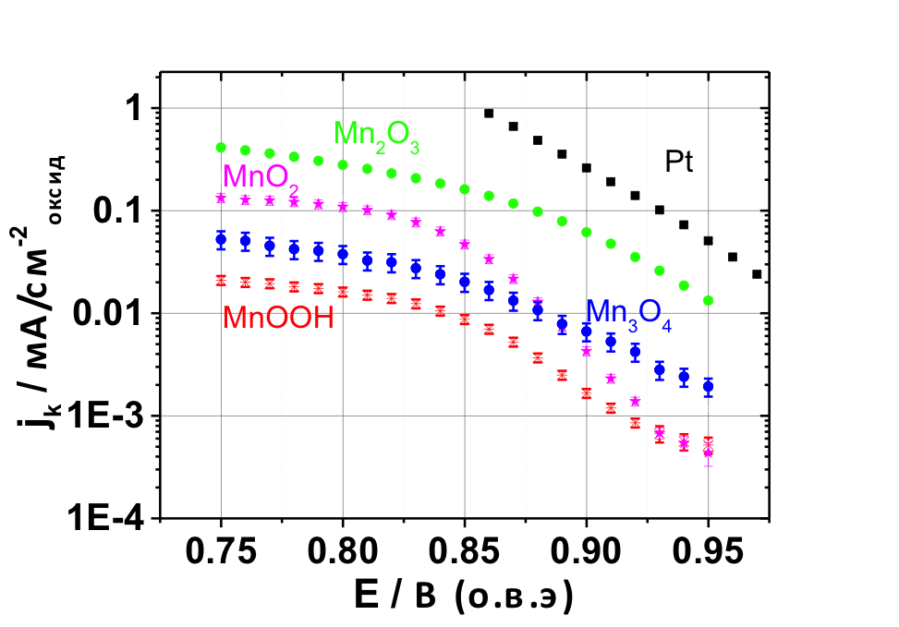
Рис.1. Зависимость кинетических токов от потенциала для оксидов марганца
Литература
1. J. Suntivich, H.A. Gasteiger, et al., Nat. Chem. 3 (2011) 546.
2. V.M.B. Crisostomo, J.K. Ngala, et al., Chem. Mater. 19 (2007) 1832.

